关于报名参加第五届中国“互联网+”大学生创新创业大赛“青年红色筑梦之旅”活动全国启动仪式
的通知

各省、自治区、直辖市教育厅（教委），新疆生产建设兵团教育局，有关部门（单位）教育司（局），部属各高等学校、部省合建各高等学校：
根据教育部《关于举办第五届中国“互联网+”大学生创新创业大赛的通知》（教高函〔2019〕8号）要求，为组织开展好“青年红色筑梦之旅”活动，大赛组委会决定于6月初在浙江省嘉兴市举办“青年红色筑梦之旅”活动全国启动仪式。现将有关事项通知如下：
一、时间地点
时间：2019年6月6日至7日（5日19:00前报到）
地点：浙江省嘉兴市
二、参加人员
1.教育部、农业农村部、国务院扶贫办领导及相关司局负责人，浙江省领导及相关厅局负责人；
2.各省（区、市）教育主管部门负责人、“青年红色筑梦之旅”活动负责人；
3.全国大学生红色筑梦之旅团队代表；
4.企业家、投资人、媒体代表。
三、活动安排
1.“奔跑吧，红旅追梦人”南湖启航跑活动暨升旗仪式（6月6日上午）。从嘉兴红船边出发，跑步至嘉兴七一广场，举行升旗仪式。
2.启动仪式（6月6日上午）。集体重温习近平总书记重要回信，回顾往届“青年红色筑梦之旅”活动的精彩瞬间，部署活动安排。
3.南湖革命纪念馆参访（6月6日上午）。参观南湖革命纪念馆，追寻革命前辈伟大而艰辛的历史足迹，学习发扬“红船精神”。
4.“习近平新时代中国特色社会主义思想”研讨报告会（6月6日下午）。邀请有关专家作关于习近平新时代中国特色社会主义思想的主题报告和对话沙龙。
5.“青年红色筑梦之旅”主旨论坛（6月6日下午）。各地教育主管部门负责人、高校代表、往届获奖项目团队代表就“青年红色筑梦之旅”活动如何有效促进项目对接落地、提高活动实效性、建立长效机制等相关主题开展深入研讨。
四、活动报名
1.各省（区、市）教育主管部门负责人、“青年红色筑梦之旅”活动负责人参会；各省（区、市）推荐3-5支红色筑梦之旅团队参加启动仪式，每支团队选派2-3名代表。
2.各省（区、市）参加人员请于5月27日前完成报名，填写相关信息（网址:http://jinshuju.net/f/UJjXiK）。
会务系统二维码：

3.请各省（区、市）统一报送参会人员汇总表（附件1），于5月27日17点前将电子版发送至lilijiao@zju.edu.cn。
五、展板材料报送要求
各省（区、市）须报送展板材料，展板内容以图片、文字为主，请各省（市、区）自行设计，并于5月27日17点前将展板内容的电子版发送到邮箱429085673@qq.com，由浙江大学统一制作（展板格式见附件2）。
六、报到安排
1.报到地点：嘉兴市秀洲区蓬莱路181号佳源四季酒店
2.现场联系人：李励娇 13738147096
3.接送站：由主办方安排车辆在嘉兴南站接站。活动结束会，由主办方安排车辆送参会人员前往嘉兴南站。
4.建议路线：
出发地-嘉兴南站；
出发地-上海虹桥机场-上海虹桥火车站-嘉兴南站；
出发地-上海浦东机场-上海虹桥火车站-嘉兴南站；
出发地-杭州萧山机场-杭州火车东站-嘉兴南站。
七、其他事项
1.参加人员住宿费、往返交通费由派出单位承担，现场活动由主办单位统一安排。
2.参加人员应全程参加活动，不得提前离会。
八、活动联系人
教育部高等教育司综合处 吴维东 王亚南
联系电话：010-66097850，传真：010-66020758
电子邮箱：internetpuls@moe.edu.cn
地址：北京市西城区大木仓胡同37号
邮编：100816

浙江大学 李励娇
联系电话：0571-88981713/13738147096
传真：0571-88981713
电子邮箱：lilijiao@zju.edu.cn
地址：浙江省杭州市西湖区余杭塘路866号浙江大学紫金港校区小剧场406室
邮编：310000

嘉兴学院 彭文利
联系电话：0573-83642689 13486335266

“青年红色筑梦之旅”启动仪式微信群：

中国“互联网+”大学生创新创业大赛
组委会
2019年5月20日

附件1：

“青年红色筑梦之旅”活动全国启动仪式报名回执
__________省（区、市）
人员类别 | 姓名 | 联系方式 | 学校（单位）
教育主管部门负责人
红旅活动负责人
团队代表
团队代表
团队代表
团队代表
团队代表
团队代表
团队代表
团队代表
团队代表
团队代表
备注：请将本表电子版于5月27日17点前发送至lilijiao@zju.edu.cn ，邮件命名为“红旅启动+省（区、市）”。

附件2：
“青年红色筑梦之旅”展板格式及要求
展板整体风格如下模板。为保证整体展示效果的美观性及协调性，参展内容只需修改模板内文字及图片部分（下图中白色区域），不允许修改展板的背景、样式（同一抬头、底纹、字体和字号的要求）等。展板内容可包括但不限于：总体进展、取得的成效、特色、典型案例等。展板信息图片格式需同时提交JPG、CDR格式两种，两种格式文件均需提交上传。JPG文件精度要求为150dpi，输出的JPG文件为一比一的尺寸，输出模式为CMYK。CDR文件制作模板下载链接： https://pan.baidu.com/s/1WEhgu1v6WECEN4lpTqBztA（提取码：v01x）。关于展板设计制作，如有疑问，请联系马老师15557176019。
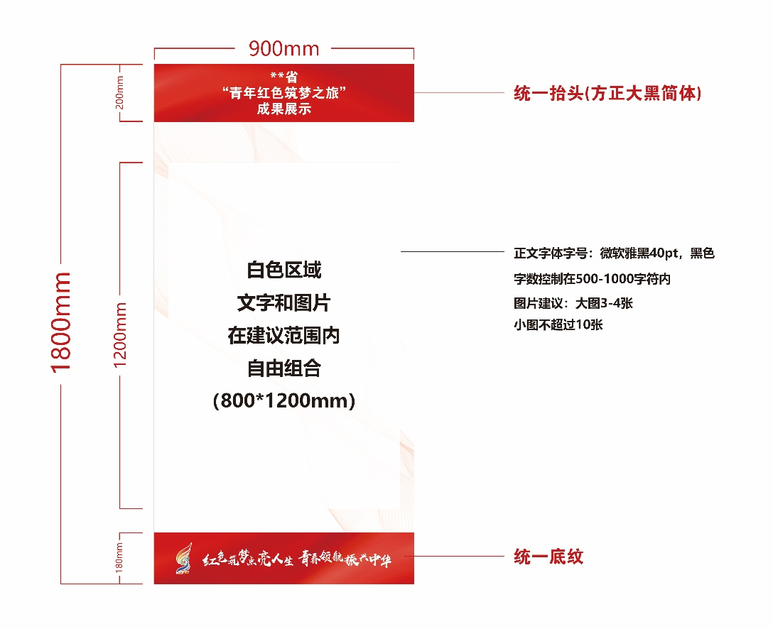
发送时邮件标题请注明地区名，文件命名方式为“**省（区、市）展板”。

